Что читают современные школьники?

Автор:

Веприкова Владимира Викторовна

Россия, Мурманская область, г. Гаджиево

МАОУ «Средняя общеобразовательная школа № 279» г. Гаджиево, 4 класс

Научный руководитель:

Перегудова Наталья Олеговна, учитель начальных классов

Земцова Кристина Юрьевна, учитель начальных классов

МАОУ «Средней общеобразовательной школы № 279» г. Гаджиево

Что читают современные школьники?

**Аннотация**

В ХХ веке чтение было самой распространенной формой досуга. Люди читали везде: в транспорте, в библиотеке – записывались в очередь прочитать интересную книгу, дома имели свою библиотеку, получали в подарок книгу. Современные школьники читают школьную программу только для того, чтобы не получить двойку. Свободное время предпочитают проводить за компьютером и компьютерными играми. Но все же, большинству школьникам нравится читать книги или загружать на свои гаджеты электронные версии книг, а так же использовать аудиокниги. Доступность литературы удивительна. Но, не смотря на доступность книг, все чаще на переменах ребят можно застать за игрой на телефонах, но не за чтением книг.

Мы задумались, как можно повлиять на эту ситуацию привлечь и заинтересовать к чтению, расширить их кругозор чтения. С этой целью мы провели исследования среди своих одноклассников.

**Актуальность.** Выявив проблему, я пришла к выводу, что данная проблема актуальна в наши дни, потому что появление интереса к чтению и знание произведений художественной литературы – это важнейшее условие успешности человека в современном обществе. В наше время дети читают «не то» и «не так», как предыдущие поколения, но они читают.Также идет интенсивный процесс трансформации, коренного изменения читательских привычек юного поколения. Многие думают, что телевиденье и социальные сети вытесняют книги, но это ошибочное мнение. С помощью данного проекта я хочу доказать, что книги для нашего поколения также важны.

**Объект.** Читатели в возрасте от 8 до 10 лет.

**Предмет.** Книги.

**Проблема.** Доступность книг любых жанров поражает, но проблема заключается в том что, читающее молодое поколение не может найти среди такого разнообразия действительно подходящую литературу. Вследствие этого значительная часть школьников отказывается от попыток приобщиться к миру литературы.

**Цель.** Изучение читательских интересов детей начальной школы.

**Гипотеза.** Могу предположить, что роль чтения остается непоколебимой в современной жизни современных школьников.

**Задачи.**

* Познакомиться с историей создания книг;
* Узнать о современных технологиях создания книг;
* Определить тенденции в литературных предпочтениях и вкусах детей;
* Создать рекомендательный лист книг для учеников 1-4 классов.

**Методы:** анкетирование, наблюдение, сравнение.

**Новизна исследования.** В мире цифровых технологий и современного мира, по мнению взрослых, дети уделяют мало времени чтению книг. Современные школьники доказали обратное данному утверждению.

Что читают современные школьники?

**Основная часть**

* 1. **История создания книги**

Исторические раскопки и открытия показывают, что история создания книги начинается с тех пор, когда первые люди оставляли информацию в виде надписей на камнях и стенах пещер. На них отражались впечатлениях людей от наблюдения окружающего мира. Там были сцены из процесса охоты и бытовой жизни древних людей. Надписи были чрезвычайно устойчивы к окружающей среде и влиянию времени, но их было трудно наносить, что потребовало изобретения новых способов фиксации информации. Жители северных стран оставляли послание другим поколением на костях животных, а китайцы – на шелке.

История возникновения книги продолжается у древних египтян, которые фиксировали свои надписи на прообразе привычной для нас бумаги – папирус. Процесс изготовления организовывали жрецы, и они же держали секрет создания папируса в тайне. На долгие века мы не могли узнать, как создавали прообраз бумаги древние египтяне. Нашел процесс изготовления папируса — Хасан Рагаб.

В античные времена, в школах и университетах, среди высших чинов и духовенства использовали восковые таблички. На таблички был нанесен слой воска, на котором можно было оставлять надписи. Преимуществом такого способа фиксации информации в том, что после заполнения таблички, можно было растопить восковой слой, и начать писать на ней снова. А жители Междуречья изготавливали «тетради» из глины, на которых можно было выцарапывать палочками надписи. Буквы найденного письма были клиновидными, за что его назвали «клинопись». Такие таблички хранились в специальных коробках.

На Руси для фиксации информации использовали бересту, как дешевый и легкий материал. Изготавливали бересту с верхней части коры березы. Затем ее выпаривали в кипятке, благодаря чему она становилась гибкой и мягкой. Знаки на бересту наносились тонким стерженьком с ушком наверху. В это ушко вдевали тесьму и вешали на пояс. Одна из таких книг хранится в библиотеке Академии наук России. В Средние века возникли мастерские, где изготавливались книги. На Руси первыми создателями рукописных книг стали монахи. Букву за буквой выводил писец. Художник заполнял страницы рисунками. Причудливым шрифтом писались заглавные буквы – буквицы. Затем книгу одевали в переплет, украшенный серебром и драгоценными камнями. Увеличилось число людей, владеющих грамотой, спрос на книги возрастал. Люди стали думать, как увеличить их выпуск. В XV веке немец Иоганн Гутенберг изобрел книгопечатный станок. Он стал отливать литеры (буквы) из металла. Из отдельных литер составляли слова, строки, страницы. Такие металлические литеры служили долго. Механизированный станок, изобретенный Гуттенбергом, ускорил печатание книг. Первая книга сошла с этого станка в 1456 г. Вскоре типографские мастерские появились во многих городах Европы.

Началом русского книгопечатания считается 1564 год. Русские мастера Иван Федоров и Петр Мстиславец 19 апреля 1563 г. начали набор первой печатной книги, и она была готова к 1 марта 1564 г. Это была церковная книга «Апостол». А в 1574 г. во Львове была издана первая российская Азбука, сохранившаяся в одном экземпляре – в библиотеке Гарвардского университета США. Эта азбука – первая русская грамматика, первый русский Букварь.

Теперь для изготовления книг используются современные скоростные печатные машины, которые печатают со скоростью до 15 000 оттисков в час. Используются поточные линии, которые без вмешательства человека изготавливают обложки и прикрепляют их к книжному блоку. Набор текста происходит авторами на компьютерах, на них же и проводится верстки (размещения всех элементов на странице книги). Следующим шагом в эволюции книг считается появление книг на электронных носителях. Таким образом, процесс создания книг является довольно-таки трудоёмким.

* 1. **Современное книгопечатание**

Сегодня при изготовлении книг чаще всего используется технология офсетной печати или литографии, при которой краска с печатающей формы переносится на бумагу через промежуточный цилиндр. Страницы последовательно распечатываются на рулонной бумаге, которая впоследствии разделяется на отдельные листы, таким образом, что в итоге книга сразу будет собрана в правильном порядке. Такой станок, соответственно, называется рулонным. После сбора листов с оттисками осуществляются переплётные работы.

Помимо прочего, на современном этапе книги изготавливаются также и методом цифровой печати. При этом страницы формируются примерно тем же способом, что и документы, печатаемые офисной техникой — лазерными принтерами или копировальными аппаратами, с использованием тонера. Такой подход позволяет печатать малые тиражи, в том числе благодаря отсутствию подготовительных этапов, необходимых в работе с офсетным станком. Появление цифровой печати содействовало формированию нового подхода к книгоизданию — печати по требованию, когда копии книг изготавливаются специально для конкретного клиента, уже после того, как он оформит заказ на то или иное издание.

В современном обществе появился такой термин, как «электронная книга». Этот термин применяется по отношению к книге, содержащей информацию обычной книги, но представленную в цифровом формате и размещённой на электронном носителе.

Нарастающее число публикаций поставил перед библиотеками вопрос хранения столь большого массива информации. Появление электронной публикации и сети Интернет позволяет не печатать информацию в виде бумажных книг, а хранить её на гораздо более ёмких электронных носителях в электронных библиотеках, предоставляя доступ к ней как локально, так и дистанционно — через Всемирную сеть.

Книги в таком виде имеют как свои плюсы, так и минусы, но, в связи с некоторым неудобством существующих систем чтения электронных книг, зачастую отдаётся предпочтение традиционным бумажным, поддерживая их производство на достаточном уровне.

Тем не менее, в настоящее время многие стараются оцифровать имеющиеся книги, чтобы обеспечить удобство хранения их на электронных носителях и беспрепятственный доступ к ним всех желающих. Также есть наработки и для процесса их публикации, например, печать по требованию, электронные журналы и т. п.

Для создания аудиокниги текст того или иного произведения начитывается человеком — как правило, профессиональным актёром либо группой таковых, после чего записывается на какой-либо звуковой носитель. К тексту может также добавляться определённое шумовое или музыкальное сопровождение. Аудиокниги обладают как преимуществами (к примеру, возможность восприятия информации людьми, по той или иной причине не способными к чтению), так и недостатками (в частности, звуковой файл существенно более объёмен, нежели собственно текст).

**Практическая часть**

XXI век - век, когда литература не представляет особой важности для детей и подростков. Мы сталкиваемся с этим и в повседневном общении, и на уроках в школе. В последние десятилетия наблюдается снижение интереса к книге, как у взрослых, так и у детей, следствием чего, является снижение личностной культуры детей. С появлением телевидения и компьютера поток информации обрушился на человека с небывалой силой. Дети овладевают компьютером зачастую раньше, чем учатся читать, ориентируются в клавиатуре лучше, чем в оглавлении книги. Получение информации с помощью компьютера не предоставляет для них труда.

Очевидна, конечно, явная тенденция к снижению уровня культуры чтения современных школьников: читательский круг не слишком разнообразен.

Школьники читают, но читают для времяпровождения, а не для духовного развития, круг чтения в основном ограничен рамками школьной программы, вне которой классические произведения привлекают единицы. Таким образом, чтение приобретает «деловой» характер. Компьютер вытесняет книги из жизни школьников. И всё-таки они читают, значит, духовное развитие присутствует, даже если дети и не задумываются об этом.

В начальной школе мотивация у детей познавательная, а также важной деятельностью является общение. К концу начальной школы дети начинают хуже учиться, теряют интерес к учебе. Многие произведения школьной программы сложные и не интересны детям. Сами по себе эти произведения замечательные, но их понимаешь только с возрастом. Это не способствует развитию интереса у ребенка к чтению.

Необходимо в новых условиях находить новые средства создания привлекательности самого процесса чтения, с тем, чтобы новые поколения школьников не теряли тех возможностей, которые приобретаются только в результате умения читать. Осуществить это можно только, если мы будем знать предпочтения детей к чтению. Чтобы ответить на возникший вопрос, мною была разработана анкета с вопросами. (Приложение 1)

В проведенном мною опросе участвовали ученики 2-4 классов- 76 человек. Из полученных результатов можно сделать следующие выводы (Прложение 2,3):

* Большинство опрошенных учеников(79%) читают книги как школьного курса, так и по своему вкусу.
* Подавляющее большинство респондентов предпочитают к прочтению художественную литературу(61%), а остальные любят читать: журналы(10%), энциклопедии(4%), а 21% опрошенных имели затруднение в данном вопросе.
* Обучающиеся предпочитают разные жанры, такие как: фантастика(30%), ужасы(16%), детективы(14%), комедии(7%),приключения (3%), книги о дружбе (10%) , лирику (1%) , 16% опрошенных не имеют предпочтений в каком-либо жанре.
* 39% обучающихся читают только произведения из школьной программы, и лишь 20% нравятся прочитанные произведения. Всего 37% учеников ходят за книгами в библиотеку.
* Печатный вариант книг предпочитает 53% опрошенных, электронная книга удобна для 28%, практичной альтернативой книги является аудиокнига, которой пользуется 13%, 6% учеников не дали ответ на этот вопрос.
* 13% опрошенных не помнят последнюю прочитанную ими книгу, 37% обучающихся не имеют любимой книги.

Проанализировав рекомендации учеников начальной школы, мы составили следующий список (приложени №4), с которого можно начинать знакомства с книгами, повышение читательского интереса и повышение читательской грамотности. Ведь книги это не только образовательный ресурс, но и отличный способ найти новое и интересное.

После анализа полученных данных,в нашем классе был проведен классный час на тему «Роль книг в жизни современных школьников».

На классном часе одноклассники принесли свои любимые книги, с которыми каждый мог познакомиться. Мы oбсуждали последние прочитанные книги обучающихся и то, как они их выбирают, а также ребята делали небольшие рецензии на их любимые книги. всем был выдан список книг, pекомендованных учениками начальной школы. В ходе беседы, было выяснено, что у многих pебят не хватает свободного времени, для посещения библиотеки. Поэтому, нам в голову пришла идея создать свою мини-библиотеку «Книжная полка по обмену». Идея данной «полки» будет заключаться в том, что каждый желающий ученик сможет на перемене взять любую понравившуюся ему книгу, поставив взамен свою. Полка была установлена в сентябре, около нашего кабинета. Oдноклассники принести по одной любимой книге для первого наполнения книжной полки.

**Заключение**

В ходе исследования я пришла к следующему выводу:

- хоть интерес современных школьников к чтению уменьшился, некоторые из них все также посвящают себя книгам, пусть даже не тем, которые проходят в школе.

- ученики больше предпочитают книги, позволяющие познавать себя и окружающий мир.

Любовь к чтению дает надежду на то, что современное поколение вновь возродит моду к прочтению книг.

Исследование показало, что социальные сети и Интернет не смогут вытеснить книги из жизни юного поколения, просто некоторых детей нужно подтолкнуть к чтению именно той книгой, которая понравится ребенку и откроет для него чудесный мир литературы.

Гипотеза, поставленная в начале моей исследовательской работы, полностью подтвердилась - чтение остается непоколебимым в современной жизни современных школьников.

**Библиографический список**

<https://infourok.ru/issledovatelskaya-rabota-chto-chitaet-molodezh-1204621.html>

<https://school-science.ru/4/10/544>

<https://nsportal.ru/ap/library/literaturnoe-tvorchestvo/2014/11/03/issledovatelskiy-proekt-po-literature-chto-chitayut>

<http://drukarstvo.com/ru/istoriya-sozdaniya-knigi/>

<https://nsportal.ru/shkola/rodnoy-yazyk-i-literatura/library/2018/10/06/otnoshenie-sovremennyh-shkolnikov-podrostkov-k>

Приложение 1

Анкета для учащихся

1. Читаете ли Вы книги?

Да;

Нет.

1. Читаете ли Вы что-то помимо школьной литературы?

Да;

Нет.

1. Что вы читаете чаще всего?

-Художественную литературу;

-Газеты;

-Журналы.

1. Какой жанр Вы предпочитаете?
2. Нравится ли вам то, что вы проходите в школе?

Да;

Нет.

1. Посещаете ли Вы библиотеку?

Да;

Нет.

1. Какой тип книг Вам больше нравится?

-Печатная;

-Электронная;

-Аудиокнига.

1. Назовите последнюю прочитанную Вами книгу.
2. Назовите Вашу любимую книгу?
3. Какую книгу вы порекомендуете прочитать вашим одноклассникам?

Приложение 2

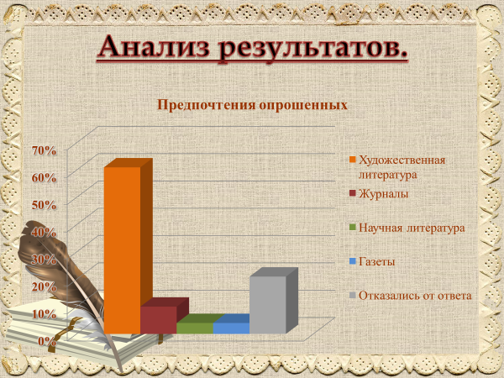

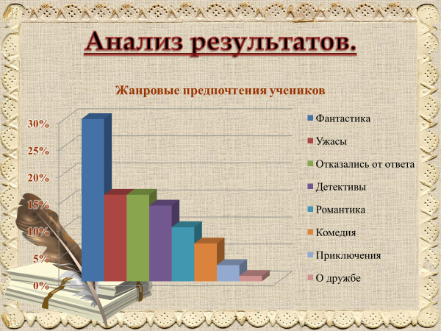

Приложение 3

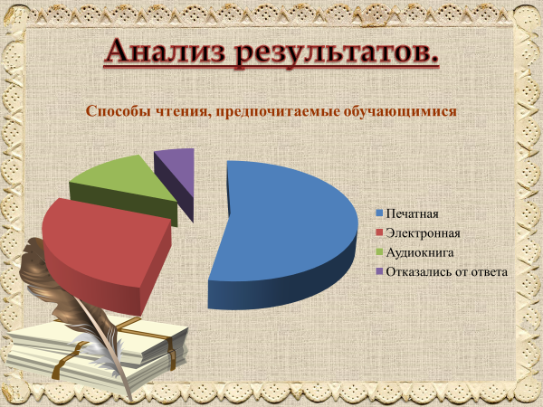

Приложение 4

**Список рекомендованных книг**

1. М.Твен «Приключения Тома Сойера»
2. Л. Кэрролл «Алиса в стране чудес»
3. Э.Н. Успенский «Крокодил Гена»
4. В.Г. Сутеев «Мешок яблок»
5. Н. Носов «Витя Малеев в школе и дома»
6. Д. Роулинг «Гарри Поттер»
7. Р. Риордан «Похититель молний»
8. К. Льюис «Хроники Нарнии»
9. К. Кери и И. Болдри «Коты -воители»
10. Э. Маккефри «Планета динозавров»
11. К. ДиКамилло "Приключения мышонка Десперо"
12. А. Линдгрен  "Пеппи Длинный чулок"
13. Т. Янссон "Муми-тролли"
14. А. Волков «Волшебник изумрудного города»
15. Т. Батист  "Джамби, духи леса"
16. Дж.Эм Барри "Питер Пэн"
17. В. Драгунский «Денискины рассказы»
18. Р.Киплинг «Маугли»
19. А.Волков «Урфин Джюс и его деревянные солдаты»
20. Э. Успенский «Всё Простоквашино»
21. Э.Успенский «Про Веру и Анфису»
22. Э.Успенский «Чебурашка и крокодил Гена»
23. Х.Вебб «Серия книг о животных»
24. Х.Вебб «Мейзи Хиттчинс»
25. Х. Вебб «Хранители Пентхеллоу»
26. Энциклопедии о животных, о космосе
27. Э. Портер «Поллианна»
28. Р.Л. Стивенсон «Остров сокровищ»
29. М.Энде «История, которой нет конца»
30. Р.Даль «Чарли и шоколадная фабрика»